Применение метода фокальных объектов как средства развития речи, воображения и творчества в работе с детьми старшего дошкольного возраста
«Дети должны жить в мире красоты,
игры, сказки, музыки, рисунка,
фантазии, творчества».
(В.А.Сухомлинский)
Одним из приоритетных направлений развития дошкольников в нашем детском саду уже не первый год является развитие речи детей.
Находясь в поиске темы самообразования, я хотела найти такую методику развития речи дошкольников, которая бы соответствовала требованиям образовательной программы МАДОУ,и, в то же время была необычной и интересной, как для детей, так и для меня как педагога. Так я нашла метод фокальных объектов (МФО), который является элементом ТРИЗ и призван активировать мышление, воображение, фантазию детей, развивать их речь и творческие способности.
Что такое Метод фокальных объектов?
Этот метод изначально был разработан в 20-е годы профессором Берлинского университета Ф. Кунце и назывался “метод каталога”.
В 50-е годы был усовершенствован Ч. Вайтингом и получил название “метод фокальных объектов”.
В основе метода лежит искусственное комбинирование признаков известного, привычного объекта (слова), которое нужно усовершенствовать, совместить с различными признаками других, случайных объектов, что позволяет получить новые, необычные свойства, которые обеспечивают ему возможность выполнять новые функции.
«Случайные» объекты могут браться наугад из любой открытой книги или просто называются участниками игры», – так говорил профессор Ч. Вайтинг.
Такая техника искусственной комбинации объектов используется в рекламной индустрии, в сочинительском творчестве, а именно у писателей – фантастов, художников, композиторов при конструировании новых словесных объектов, при котором производится сознательный подбор известных характерных элементов для создания новых сочетаний (совмещение несовместимого).
Как можно применить МФО в образовательной деятельности?
Рассмотрим алгоритм МФО:
- Перед нами, как в фокусе, объект (слово), который нужно усовершенствовать
- Выбираем «случайные» слова, например, открыв любую книгу на любой странице, называем слова наугад, куда упадет взгляд (желательно существительные) либо, выбрав несколько предметных картинок
3. Подбираем к этим «случайным» словам свойства или признаки
4. Эти свойства или признаки «случайных» слов переносим на заданный объект.
5. Неожиданные сочетания дают интересные результаты.
При выполнении заданий детьми, совмещая несовместимое, могут возникнуть изобретательские идеи, которые они могут воплощать в продуктивных видах деятельности.
Этот метод позволяет не только развивать воображение, речь, фантазию, но и управлять своим мышлением.
На занятиях по речевому развитию дети старшего дошкольного возраста с интересом играют в игру «Фантазеры», в которой изобретают «новые» предметы, игрушки, наделяют фантастическими свойствами явления природы, города, животных. Для выбора «случайных» объектов используются, как было упомянуто выше, предметные картинки. Это создает атмосферу загадочности, еще больше заинтересовывает детей, концентрирует их внимание.
Пользуясь методом МФО можно придумать фантастическую игрушку или другой какой-либо предмет, с необычными свойствами, параметрами и фантастическими возможностями. В процессе занятий дети раскрепощаются, не боятся высказывать свои мысли, идеи.
А также, дети овладевают методом творчества. Создают новые оригинальные объекты, пытаются их нарисовать, испытывают радость, удовлетворение от умственных усилий; гордятся результатами своего творчества, осваивают навыки культуры поведения (учатся относиться с терпением и пониманием к высказываниям другого человека, уважать чужое мнение и т.п.).
Мои воспитанники - дети старшей группы «Лесовичок» с удовольствием играют в игру "Фантазёры", каждый раз используя вступительное четверостишие:
«Кручусь, верчусь, вращаюсь,
В фантазёра превращаюсь!»

Приведу несколько примеров применения МФО в работе с детьми:

Тема проекта «Осень, в гости просим!»
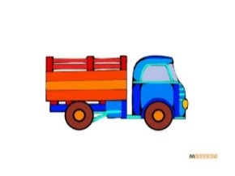
машина дом куст

грузовая высокий маленький

«О»
Итог : Осень какая?
1.Грузовая (на полях и огородах созрел урожай овощей и фруктов, которые вывозят тяжелым грузом)
2. Высокая (сильный ветер срывает с деревьев листья и поднимает их выше самых высоких деревьев.А мы стоим на земле такие маленькие и смотрим ввысь на листопад)
3. Маленькая (потому что осень только что началась, т.е. недавно «родилась» - сентябрь.)

Тема проекта «Наш город»

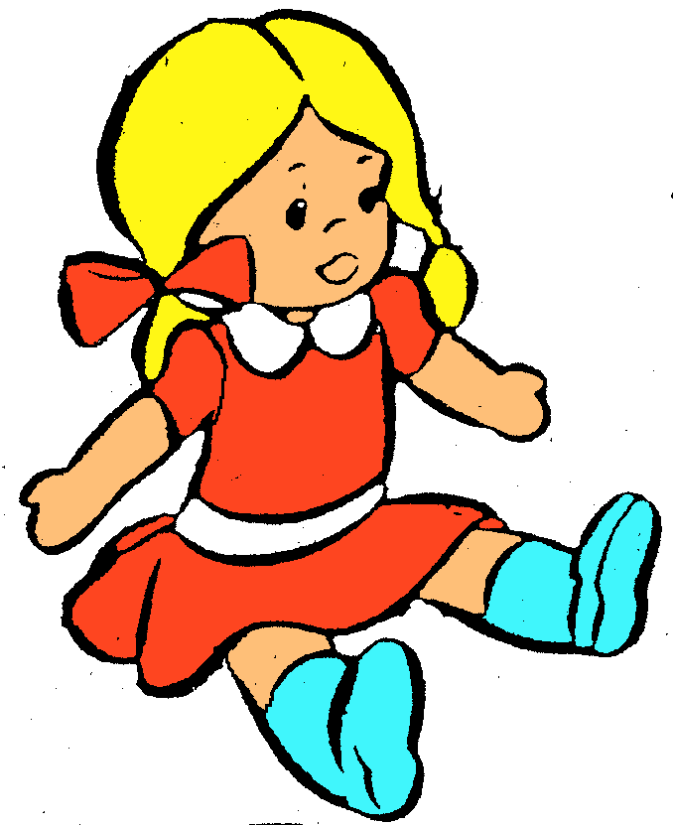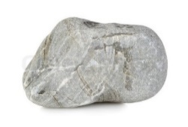
кукла камень воздушный шар

в одежде им можно сломать резиновый

Тобольск

Итог: Тобольск какой?
- В одежде (дома, дороги, мосты, земля, песок, камни как «одежда» города)
- Им можно сломать (дома, дороги, мосты такие твёрдые и прочные, сделаны из бетона, железа, кирпича, камня. Если наш город «полетит в космос», то может сломать любой метеорит или летающую тарелку, а сам не разобьется)
- Резиновый (в наш город приезжает очень много народа, а он не лопается, а растягивается).

Тема проекта «День Матери»
Тема НОД «Фантастический цветок для мамы Незнайки»

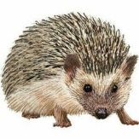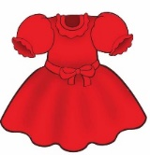
Ёж платье самолёт

Колючий,
сворачивается Красивое, из ниток, Летает
в клубок нежное с крыльями, естьсиденья

Итог: Цветок какой?
1. Колючий
2. Может сворачиваться в клубок
3. Из ниток
4. Летает
5. С хвостом
6. С крыльями
7. Есть сиденья для пассажиров

Мама Незнайки может взять иголку у цветка и нитки для того, чтобы что-нибудь сшить или связать. А когда цветок свернётся клубком и станет похож на шарик, мама войдёт в него и сядет на пассажирское кресло и будет отдыхать. А если захочет, то и полетит куда-нибудь.

Заключение
Хочется отметить, что данная форма работы призвана создать условия для поддержки детской речевой активности и творчества в группе. В процессе такого творчества ребенок может создать собственный сборник или даже книгу с фантастическими рассказами, став одновременно и дизайнером, художником-иллюстратором, сочинителем собственных историй, загадок. Такая увлекательная форма работы создает условия для развития личности, мотивации и способностей ребенка.

Воспитатель
старшей группы «Лесовичок»
Витовская М.В.

